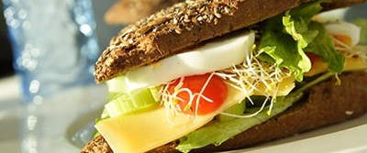
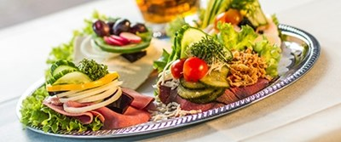
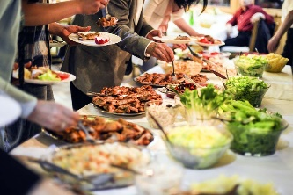

- _{Vi samler på glade kunder}

_{UGE 39} | _{MANDAG} | _{TIRSDAG} | _{ONSDAG} | _{TORSDAG} | _{FREDAG}
_{DAGENS}  _{LUNE RET} | _{Forårsrulle med oksekød og kål}  _{Stegte nudler med wokgrønt} | _{BBQ marineret kotelet}  _{Råstegte kartofler med løg}  _{og lille majskolbe} | _{Fyld selv pitabrød}  Tandoori marinerede kyllingestykker | _{Chili con carne}  _{Ris og madbrød}  _{creme fraiche} | Byg selv bøfsandwich med sovs, remoulade, sennep, rødbeder, ketchup, syltede agurker og løg
_{DAGENS}  _{PÅLÆG} | Hjemmelavet tunmousse med rejer  _{Minideller med ramsløg} | Blomstersalami med remoulade og ristede løg  Hjemmelavet hønsesalat med chili | _{Lun leverpostej med bacon}  Kyllingesalami med syltede rødløg | Håndskåret flæskesteg med rødkål  _{Kyllingeskiver med karrycreme} | Æg med tomat, mayo og brøndkarse  Røget hvidløgspølse med urtecreme
_{DAGENS}  _{BRØD} | _{Friskbagt rugbrød}  _{Deluxe}  _{Dagens friskbagte madbrød}  _{Deluxe} | _{Friskbagt rugbrød}  _{Deluxe}  _{Dagens friskbagte madbrød}  _{Deluxe} | _{Friskbagt rugbrød}  _{Deluxe}  _{Dagens friskbagte madbrød}  _{Deluxe} | _{Friskbagt rugbrød}  _{Deluxe}  _{Dagens friskbagte madbrød}  _{Deluxe} | _{Friskbagt rugbrød}  _{Deluxe}  _{Dagens friskbagte madbrød}  _{Deluxe}
_{DAGENS}  _{SALAT} | _{Salatbar og dagens salatmix} | _{Salatbar og dagens salatmix} | _{Salatbar og dagens salatmix} | _{Salatbar og dagens salatmix} | _{Salatbar og dagens salatmix}
_{EKSTRA ( TILKØB )} | _{Frugt}  _{Salami madagascarpeber} | _{Frugt}  _{Tapasfad} | _{Frugt}  _{Minicroissant m/æggesalat} | _{Frugt og kage/sødt}  _{Ostefad} | _{Frugt}  _{Pålægsmix}
Eskebæk Plads 6 – 8660 Skanderborg - Telefon: 23 20 44 80 – Delideluxe.dk

